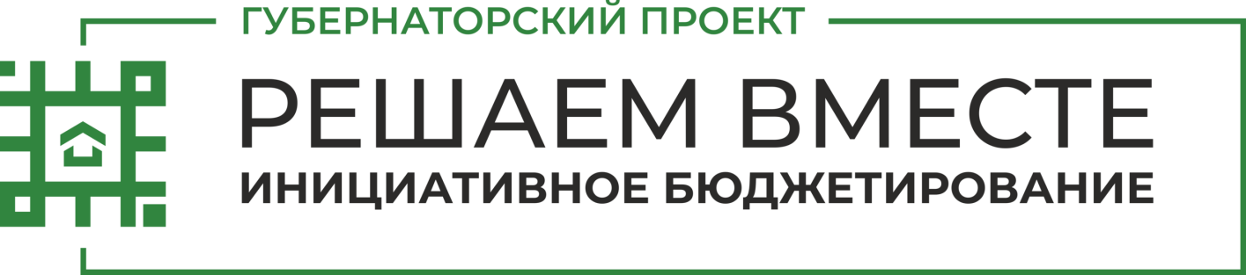

В ходе реализации проекта Губернатора Белгородской области В.В. Гладова «Решаем вместе» в 2021 году жители Волоконовского сельского поселения инициировали три проекта:

1. Установка наружного освещения дорожного участка автодороги по ул.Лесная села Волоконовка Чернянского района Белгородской области.

2. Благоустройство детской площадки на пл.Покровской села Волоконовка Чернянского района Белгородской области».

3. Ремонт проезжей части ул. Садовая с. Завалищено Чернянского района Белгородской области.

В настоящее время реализация проектов начата:

- выполняются работы по ремонту проезжей части ул. Садовая с. Завалищено Чернянского района Белгородской области.

- выполняются работы по установке наружного освещения дорожного участка автодороги по ул.Лесная села Волоконовка Чернянского района Белгородской области.

- готовится проектная документация по благоустройству детской площадки на пл.Покровской села Волоконовка Чернянского района Белгородской области».

